EXMO. SR. PRESIDENTE DA CÂMARA MUNICIPAL DE SUMARÉ

O vereador abaixo subscrito, no exercício e uso de suas atribuições, solicita que seja encaminhada a presente indicação ao Exmo. Sr. Prefeito para que o departamento competente viabilize a troca de lâmpadas queimadas na Estrada Municipal Mineko Ito – (Jardim Dom Bosco) próximo a estrada Velho Barreiro.
Nesse sentido, esperamos empenho e atenção especial do Executivo para com esta indicação, visto que se trata de um pleito da população cujo atendimento é de suma importância.

Sumaré, 04 de novembro de 2021.

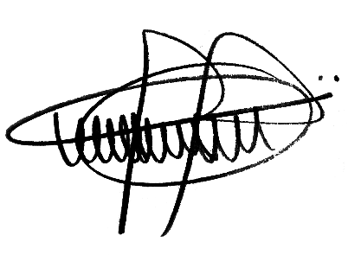

ANDRE DA FARMÁCIA
Vereador
Partido Social Cristão

